Členské obce
Svazku Šlapanicko
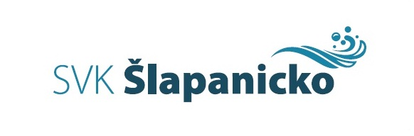

Váš dopis značky ze dne: Naše značka: Vyřizuje: Ing. Staňková Datum: 20.12.2019

Věc:
Informace o zveřejnění dokumentů podle zákona 250/2000 Sb.

Svazek obcí pro vodovody a kanalizace Šlapanicko (dále jen Svazek) se sídlem Masarykovo nám. 546/9, Šlapanice, IČ: 49458833 oznamuje, že podle zákona č. 250/2000 Sb. o rozpočtových pravidlech územních rozpočtů, v platném znění, zveřejnil na svých webových stránkách www.slapanicko.cz v sekci Aktuality - Rozpočet

Rozpočet na rok 2020
- Střednědobý rozpočtový výhled na roky 2021 - 2022
Do listinné podoby uvedených dokumentů lze nahlédnout v kanceláři tajemnice Svazku v sídle Svazku.

Ing. Markéta Staňková
tajemnice Svazku

